**Уроки для учителей по работе с нужными компьютерными программами.**

**Комбинации клавиш, ускоряющие работу**

Люди, много и активно работающие за компьютером, как правило, стараются свести к минимуму все манипуляции мышью, заменяя их комбинациями на клавиатуре. Активные пользователи знают, что, если зажать несколько клавиш одновременно или в определенной последовательности, то многие действия при работе с текстовыми документами, некоторыми программами или при серфинге в Интернете выполняются значительно быстрее. Такие сочетания часто называют комбинациями «горячих клавиш». Предлагаем вашему вниманию некоторые возможные комбинации, наиболее полезные и удобные.

Для работы в операционной системе  (OC) Windows

Наверно, почти все знают, что клавиша Printscreen позволяет делать скриншот всего экрана. Но если нажать сочетание Alt + Printscreen, то будет сделан скриншот только текущего активного окна.

С помощью Alt+Tab можно осуществлять переход между окнами. После того, как зажмете комбинацию, выберете нужное окно и опустите клавиши.

Для того чтобы моментально перейти на рабочий стол, пригодится сочетание Windows-D.

Shift+F10 позволяет вызвать контекстное меню вместо нажатия правой кнопки мыши.

Сочетание Alt + Enter – вызывает «Свойства объекта». Для переименования объекта нажмите F2.

Ctrl + Shift + Esc – вызывает «Диспетчер задач».

Если мы перетаскиваем объект с помощью мыши и при этом держим зажатой клавишу Ctrl, то таким образом производится копирование объекта. Если же вместо Ctrl зажимаем Shift – объект перемещается. При перетаскивании и одновременном нажатии Ctrl + Shift создается ярлык.

При серфинге в  Интернете

В некоторых источниках оговаривается, что данные сочетания работают в браузерах Internet Explorer или FireFox, однако, попробовав их применить в браузере Google Chrome, мы получили тот же результат. Итак,

Ctrl + R – обновление текущей веб-страницы

Ctrl + E – переход на панель поиска

Ctrl+L – переход в адресную строку

Ctrl + W – закрытие текущего окна

F11 – позволяет переходить в полноэкранный режим и обратно

Пробел можно использовать, чтобы быстро опустить страницу,  Shift+пробел – поднять страницу

Ctrl + F – запускает служебную программу поиска в открытом окне

С помощью сочетания Ctrl+D можно добавить страницу в закладки

Alt-Home – нужна для перехода на домашнюю страницу

Ctrl+Shift+T – для восстановления закрытой вкладки.

Перечислим также комбинации, хорошо знакомые опытным пользователям, для того, чтобы все те, кто только осваивает компьютер, могли их взять себе на вооружение.

При работе с текстом сочетание Ctrl + A позволяет выделить все, что есть в документе. С помощью Ctrl+ C мы отправляем выделенную часть текста или другой объект в буфер обмена, то есть сохраняем для последующей вставки куда-либо, которую можно произвести посредством нажатия клавиш Ctrl+V. Ctrl+X – пригодятся для того, чтобы вырезать объект, для этих же целей можно использовать комбинацию Shift + Delete. Ctrl + Z – отменить последнее действие, Ctrl + P –отправить документ на печать, Ctrl +S – сохранить текущий объект.

При одновременном нажатии Ctrl + стрелка (вправо или влево) курсор перемещается в начало или конец слова. Так можно осуществлять быстрый переход по словам. Для аналогичного перехода по тексту используйте опять же Ctrl вместе со стрелками вверх или вниз.

На самом деле известных комбинаций на клавиатуре еще очень много. Но все их запоминать не имеет смысла. Лучше выбрать для себя наиболее удобные сочетания клавиш, которыми вы будете регулярно пользоваться.

**Хитрости при работе в программе Word**

В приложении Microsoft Word работает большая часть пользователей ПК. Эта программа служит для создания и обработки текстовых документов. В Word есть ряд полезных функций, о которых многие даже не догадываются, а ведь они способны значительно упростить работу с документом.

Давайте познакомимся с некоторыми из них.

Быстро перемещаться от одного слова к другому в предложении или между абзацами во всем тексте поможет клавиша Ctrl. Зажмите ее, и, одновременно, используйте клавиши со стрелками Вперед, Назад, Вверх или Вниз.

Чтобы выделить большую часть текста, щелкните левой кнопкой мыши в начале выбранной области, нажмите клавишу Shift, затем наведите и укажите той же кнопкой на конец фрагмента. Для выделения нескольких несмежных элементов надо выбрать один фрагмент, а затем нажать клавишу Ctrl и выделить следующий и т.д. Чтобы охватить текст полностью, можно воспользоваться клавишами Ctrl+A на клавиатуре, зажав их одновременно.

В документ можно быстро вставить текущую дату, нажав сочетание клавиш ALT+ SHIFT + D. Чтобы проставить настоящее время — ALT + SHIFT + T. Формат времени и даты можно поменять. Для этого, зайдите в меню Вставка и выберите команду Дата и время. В открывшемся диалоговом окне можно выбрать нужный формат. Если здесь же нажмете кнопку По умолчанию, то, при следующей вставке даты и времени названным сочетанием клавиш, они будут появляться в выбранном вами виде.

Если вы, перетаскивая фрагмент текста с одного места на другое с помощью мыши, зажмете Ctrl, то этот фрагмент будет скопирован.

Чтобы переименовать файл или папку, достаточно выделить элемент, щелкнув левой кнопкой мыши, и нажать  F2. Этот способ быстрее, чем традиционная комбинация: выделить левой кнопкой мыши + вызвать контекстное меню правой кнопкой + выбрать «Переименовать».

Сочетания слов и цифр, фамилии и инициалов, общепринятых сокращений и последующих за ними символов в конце строки могут разрываться. Чтобы этого не случалось, между элементами этого сочетания(например, между буквой «г», и словом Москва) вставьте неразрывный пробел Ctrl+Shift+Пробел.

Можно сделать так, чтобы текст шел вразрядку. Для этого выберите на вкладке Главная пункт Шрифт -> Интервал.  Там выберите значение Разреженный и задайте нужное расстояние между буквами. При этом слова, идущие вразрядку в тексте, переносятся правильно.

Лучше не вставлять лишние абзацы, так как при смене форматирования их придется вновь добавлять или убирать. Если нужно изменить расстояние между двумя фрагментами, на вкладке Главная, в пункте Абзац выберите поле Интервал и там измените значение Перед или После. Чтобы новая глава всегда начиналась с новой страницы  выберите на вкладке Вставка-> Разрыв -> Начать новую страницу.

Чтобы заголовок главы, раздела не оставался внизу предыдущей страницы, выделите его, выберите на вкладке Главная -> Абзац -> Положение на странице. Там поставьте галочку в поле Не отрывать от следующего.

Чтобы перемещаться по тексту, пользуйтесь стрелками вверх, вниз, вправо, влево. Чтобы переместиться на целое слово, держите нажатой Ctrl.

Клавиши Home, End переместят вас в начало и конец строки, соответственно. Для перехода в начало или  конец документа, зажмите дополнительно Ctrl. Клавиши PageUp, PageDown, перемещают по странице вверх, вниз.

Если при использовании вышеперечисленных клавиш зажать Shift, то текст будет выделяться.  и используйте вышеперечисленные клавиши для быстрого выделения текста. К примеру, чтобы выделить кусок текста от текущего места до конца строки, воспользуйтесь сочетанием Shift+Home. Чтобы выделить слово, нажмите Shift+Влево

Используйте клавиши Ctrl+X, чтобы вырезать текст в буфер обмена. Ctrl+C для копирования и Ctrl+V, чтобы вставить фрагмент. Сочетание Ctrl+S позволяет быстро сохранить документ.

Также много дополнительной информации по использованию функций программы вы можете получить, нажав клавишу F1 – так вызывается справка.

С помощью этих небольших хитростей, вы сможете упростить работу с документом и сэкономить время.

**Как избавиться от рекламы?**

Приветствую вас, друзья!  
Недавно столкнулся с такой проблемой, на сайте нашей школы, вдруг появилось множество рекламы! Так как я являюсь разработчиком и администратором, то сразу сообразил, что на моем сайте не может быть рекламы, я категорически против этого. Как оказалось, реклама обосновалась у меня на рабочем компьютере, как она туда пролезла, я так и не узнал. Пришел утром на работу, открыл сайт и увидел следующее, полюбуйтесь:

|  |  |
| --- | --- |
| [0](http://school.turochak.com/images/scrins/rek/0.jpg) | [2](http://school.turochak.com/images/scrins/rek/2.jpg) |
| [1](http://school.turochak.com/images/scrins/rek/1.jpg) | [3](http://school.turochak.com/images/scrins/rek/3.jpg) |

Причем эти разные рекламные блоки появились на всех сайтах, которые я открывал (гадость та еще). Если у вас вдруг появится или уже появилась такая реклама, то эта статья для вас! Сейчас мы от этой гадости избавимся!  
Откроем панель управления компьютером: Меню пуск> Панель управления> Программы и компоненты и смотрим список установленных программ, находим вот эти 3 программы (Может быть и больше или меньше). И просто удаляем их.

|  |  |  |
| --- | --- | --- |
| [4](http://school.turochak.com/images/scrins/rek/4.jpg) | [5](http://school.turochak.com/images/scrins/rek/5.jpg) | [6](http://school.turochak.com/images/scrins/rek/6.jpg) |

После этих не хитрых манипуляций, проверяем результат.

|  |  |
| --- | --- |
| [7](http://school.turochak.com/images/scrins/rek/7.jpg) | [8](http://school.turochak.com/images/scrins/rek/8.jpg) |

Вот и всё, ни какой рекламы, по-прежнему, чистый сайт. :-) Если статья оказалась вам полезной, добавьте звезд вверху страницы. Приятного интернет серфинга, без рекламы!

**Как просто скачать видео ролик с YouTube?**

Приветствую, вас на своей страничке!

Мне часто задают вопрос мои коллеги, друзья, как скачать видео ролик с популярного сайта YouTube?

Вот я и решил создать этот урок.

Предлагаю простой способ скачать ролик с популярного видео сайта YouTube. При этом нам не понадобятся специальные программы, не нужно будет ни чего устанавливать на ваш компьютер. При этом мы можем сами выбрать качество ролика для скачивания. Этот способ работает на всех компьютерах, если только сайт YouTube не зафильтрован провайдером вашего интернета. В школе не получится, всё зафильтровано :-( а дома пожалуйста...

 Приступим...

1. Заходим на сайт [http://www.youtube.com](http://www.youtube.com/) и находим нужное видео. (Например: Мульт Маша и Медведь) :-)[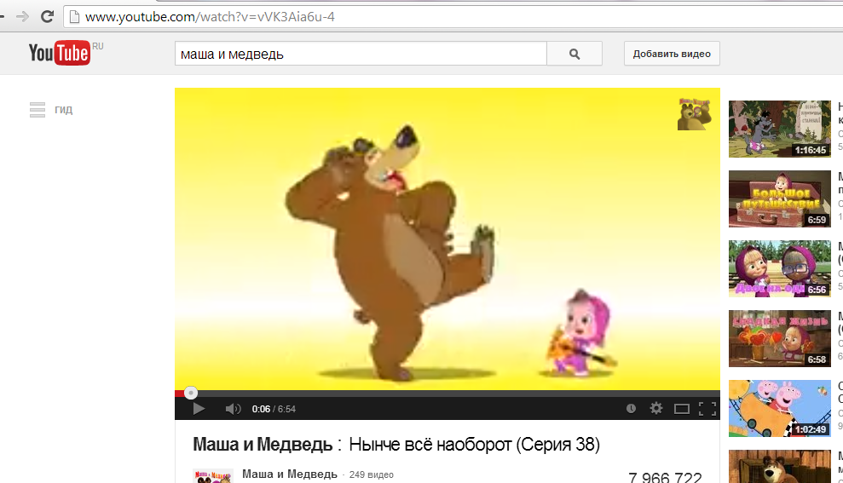](http://school.turochak.com/images/scrins/youtube/1.PNG)
2. Теперь обратим внимание на адрес видео.[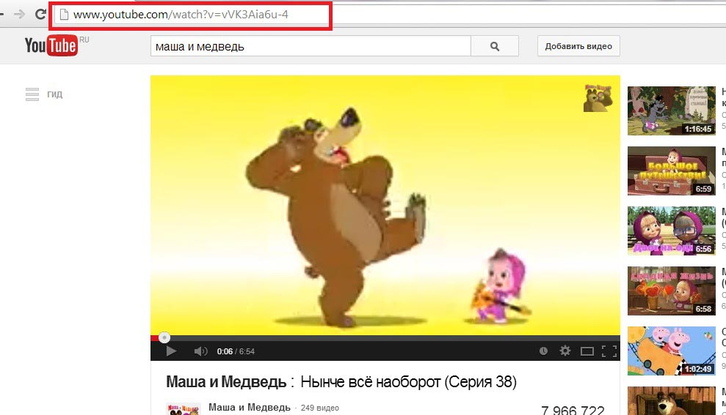](http://school.turochak.com/images/scrins/youtube/1a.jpg)
3. Адрес начинается с http://www.youtube.com/... Для того чтобы скачать ролик нам потребуется внести изменение в адрес... Не пугайтесь, это очень просто, нужно добавить в адрес всего две английские буквы "s" Смотрите рисунок.[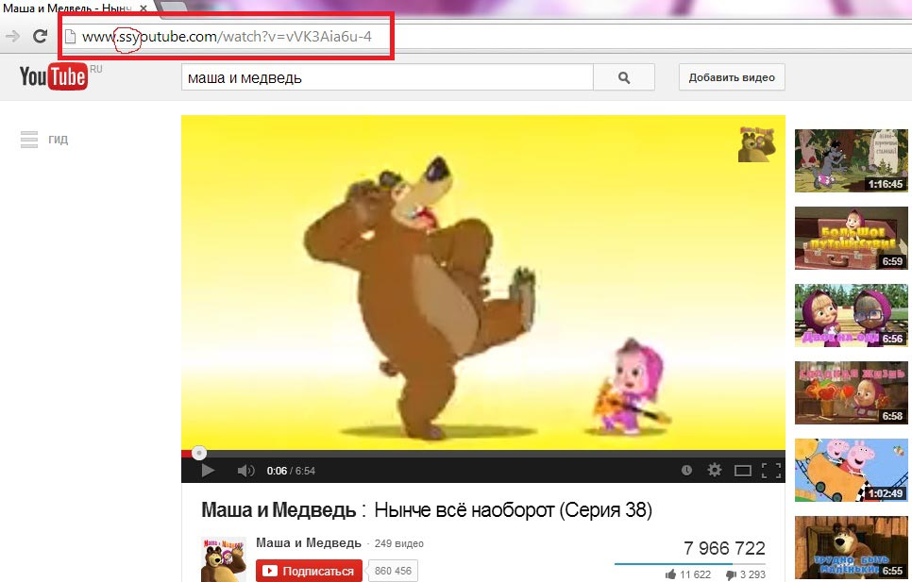](http://school.turochak.com/images/scrins/youtube/2a.jpg)
4. Теперь адрес выглядит так: http://www.ssyoutube.com/...  Важно вставить буквы строго в определенное место после "www."  и больше ни чего не менять, какой бы длины адрес не был, после чего нажать клавишу "Enter" на клавиатуре. Мы попали на другой сайт[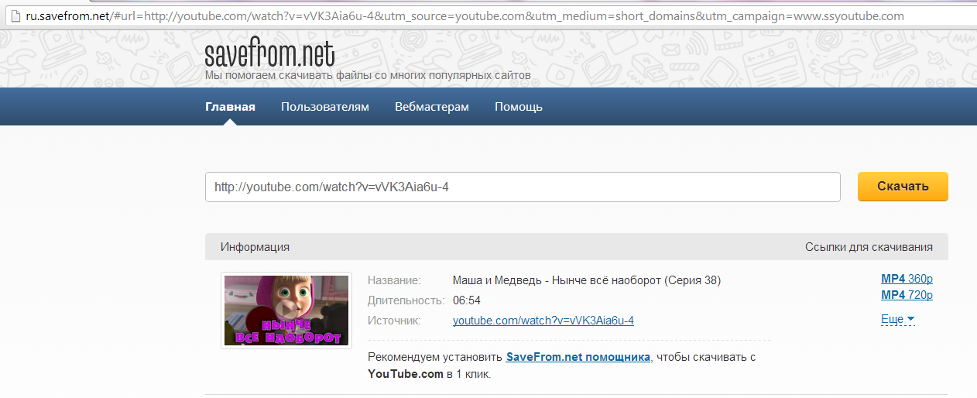](http://school.turochak.com/images/scrins/youtube/3.PNG)
5. Обратите внимание, мы видим тот самый ролик который собирались скачать. Теперь нужно только выбрать качество нажав  ссылку "ЕЩЕ" и в раскрывшемся списке выбрать нужное нам качество и формат. (Например MP4 720p, причем чем больше число тем качественнее будет видео, но и размер его будет больше). И так, определились с качеством и нажимаем на соотсествующую ссылку (Например: MP4 720p)[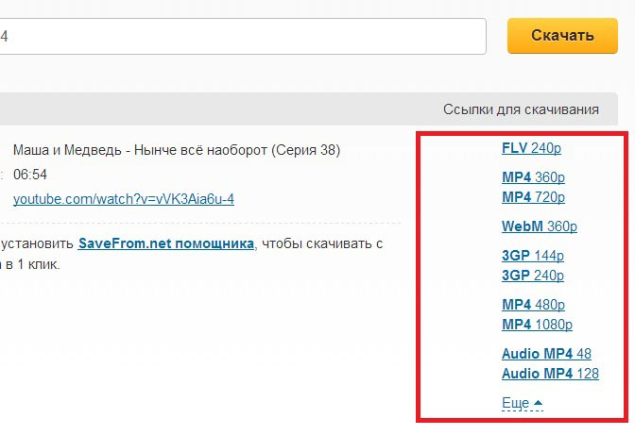](http://school.turochak.com/images/scrins/youtube/4a.jpg)
6. Началось скачивание[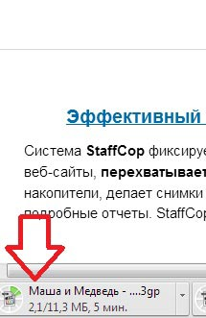](http://school.turochak.com/images/scrins/youtube/5.jpg)
7. Поздравляю у вас получилось скачать видео ролик. :-)
8. Понравилась статья? Добавь звезд вверху страницы! Спасибо за внимание, успехов!

**Как обрезать песню или mp3 файл?!**

Audio Dub — программа для нарезки mp3.  
Если вы решили обрезать mp3 файл, чтобы потом вставить его в презентацию, то этот урок для вас.  
Я не зря решил написать об этом, т.к поисковые запросы «Как обрезать песню?» и «Обрезать mp3» очень популярные, а значит, эта статья будет полезна многим, но с одной оговоркой, — онлайн обрезать мелодию этим способом не получиться. Однако этот способ реально очень простой. Я расскажу, как сделать это совершенно бесплатно.  
  
Для этого не требуется специальных навыков. Нам нужна простенькая программа Free Audio Dub, которая умеет обрезать mp3. Название говорит само за себя — бесплатно, для редактирования аудио.  
Кстати говоря, в интернете много разных описаний, но это самое доступное и будет понятно всем, так что смело пересылайте ссылку друзьям, они с легкостью освоят урок.  
Так выглядит окно редактора Free Audio Dub:

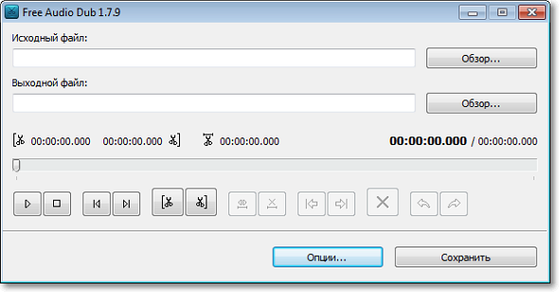  
  
1. Скачайте и установите программу для нарезки mp3 — [скачать](http://f1.dnevnik.ru/get.aspx/21/93938416a76c4299bc285b0a7b3dc1ee.zip?fn=FreeAudioDub). В процессе установки снимите галочки с лишних сервисов, которые могут быть установлены дополнительно, как показано на скриншоте:

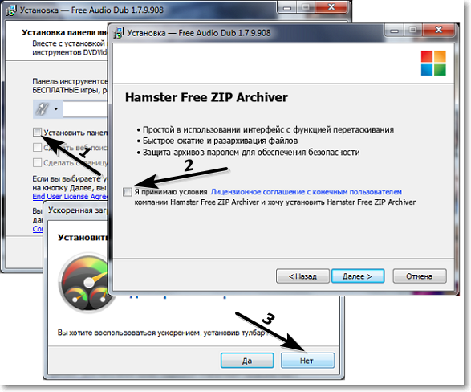  
2. Запустите программу и выберите исходный mp3 файл (тот, который будете обрезать), для этого нажмите кнопку «Обзор» и укажите местоположение файла. Результат по умолчанию будет сохранен туда же где и оригинал, но к его названию добавится «CUT».

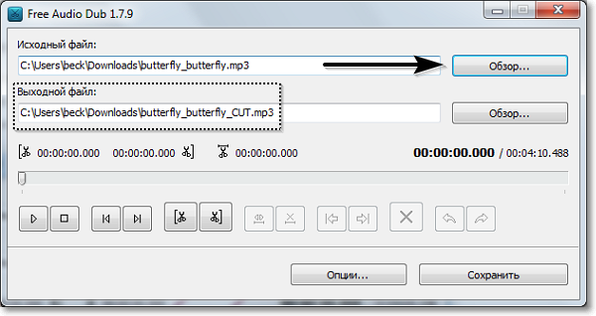  
3.Используя кнопки, которые отмечены на скриншоте, установите начало и конец отрезка, который будет обрезан. Кнопкой, которая отмечена номером 1 — начало; кнопкой 2 — конец. Чтобы выбрать отрезок двигайте ползунок.

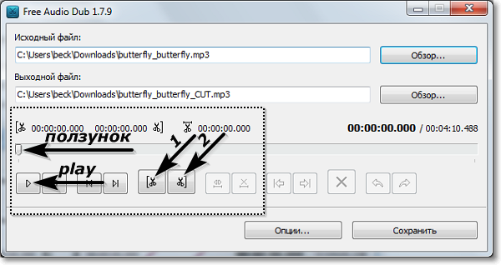  
4.Для того, чтобы отрезать лишнее от mp3 файл, жмем «крестик» и сохраняем файл. Детали на скриншоте.

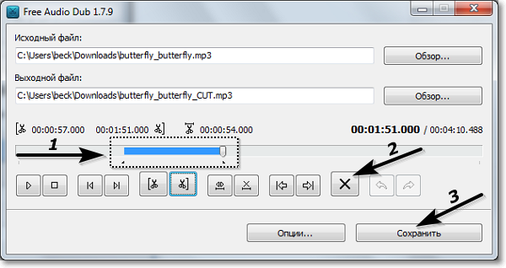

Урок 1

Как самому смонтировать и записать видеофильм с помощью домашнего ПК и программы Movie Maker?  
  
Программа Windows Movie Maker выглядит следующим образом [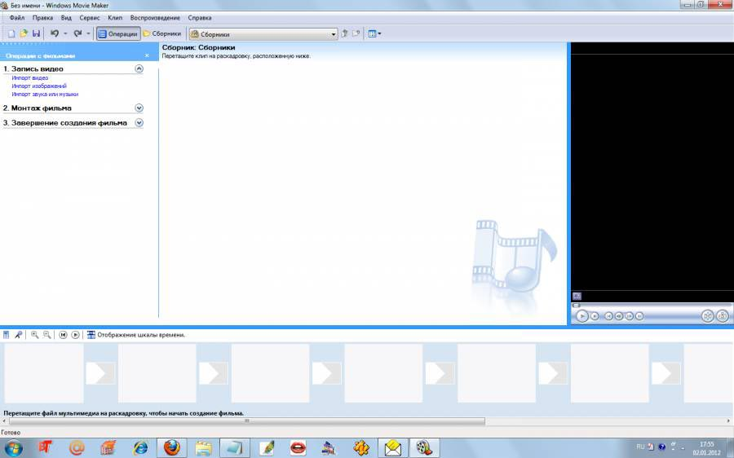](http://school.turochak.com/images/scrins/Movie_Maker/1.jpg)Она находится в стандартных программах Вашего компьютера ("Пуск - программы - стандартные - Windows Movie Maker").  
В некоторых новых версиях Windows она не предусмотрена, в этом случае следует установить, скачать Movie Maker можно [ТУТ](http://f1.dnevnik.ru/get.aspx/21/70c8320efb5d4b47900d1c0378b84fe4.zip?fn=MM26_RU) (Файл запакован в архив ZIP)  
Установка не требует особых навыков, достаточно следовать инструкциям на экране.  
  
Программа для обработки видео, которая поможет пользователям быстро и удобно создать оригинальные видеоролики с добавлением различных эффектов. Windows Movie Maker позволяет захватывать видео с различных источников (видеокамеры, цифровые фотоаппараты и т.д.). При монтаже видеороликов можно добавить фоновую аудиодорожку и использовать красивые переходы между кадрами. Кроме того, используя Windows Movie Maker, можно изготавливать обучающие видеоуроки с добавлением комментариев пользователя. Для увеличения эффективности и наглядности уроков, предусмотрена возможность добавления к видео пояснительных титров. В программе присутствует возможность автоматической обработки видео по заранее установленным параметрам. Поддерживается работа с различными видео файлами, вплоть до видео высокой чёткости. Windows Movie Maker может работать во всей линейке операционных систем Windows Vista, включая редакцию Home Basic, в которой нет режима Aero. Программа взаимодействует с приложениями, которые входят в стандартную поставку Windows Vista. Поэтому пользователь может добавлять при монтаже видео графические файлы из Windows Photo Gallery и записывать готовые видеоролики на DVD диски с помощью приложения Windows DVD Maker.  
Где использовать данную программу в обучении?  
Сегодня широко распространено применение современных технологий. Учителям часто требуется показать какой то фильм или слайд-шоу. Однако не всегда хватает для этого возможностей PowerPoint.  
Интересным представляется применение таких программ, например при презентации себя или своего проекта.  
  
**Познакомимся с интерфейсом программы**  
  
Итак, приступим к обучению. После установки программы, запускаем ее. Сегодня мы рассмотрим основные компоненты программы.  
В программе имеется несколько окон для работы с видео. Рассмотрим рисунок[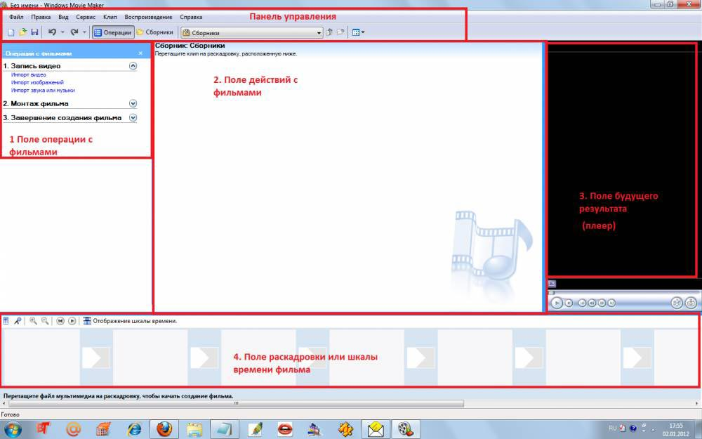](http://school.turochak.com/images/scrins/Movie_Maker/2.jpg)  
1.Поле операций с файлами  
Как видим сделать видео просто - в 3 шага:  
1. Импорт видео (изображений, звука)  
2. Монтаж фильма (непосредственно его изменение, добавление или удаление кадров, наложение звуков, переходы, эффекты)  
3. Завершение создания фильма (вывод и сохранение фильма для его дальнейшего просмотра)  
2. Поле действий с фильмами  
Здесь мы выбираем нужные кадры. переходы, эффекты  
3. Поле будущего результата (плеер)  
Здесь можно просмотреть предварительный результат  
4. Поле раскадровки или шкалы времени  
Для работы с файлами именно сюда необходимо перетащить нужное видео и изображение.  
5. Панель управления  
  
Предназначена для выбора операций над проектом.

Урок2

**"Импорт изображний, видео и звука"**  
Как добавлять изображение, видео и звук в нашу программу Windows Movie Maker. Все файлы добавляются идентично. Рассмотрим рисунок. На рисунке выделено красным прямоугольником окно добавления файлов в программу. Как уже говорилось, все файлы добавляются идентично. Поэтому рассмотрим  на примере добавления изображений.

[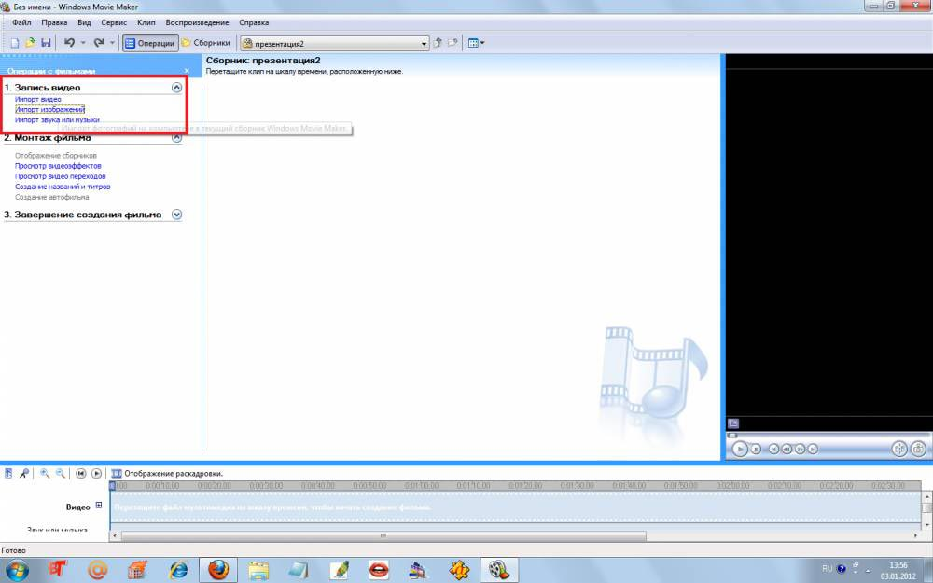](http://school.turochak.com/images/scrins/Movie_Maker/3.jpg)  
  
Находим функцию в нашем красном квадрате "Импорт изображений", жмем кнопку, появляется окно выбора изображений с нашего компьютера. Теперь достаточно найти нужную папку и загрузить нужное изображение (выбираем файл, жмем "импорт") - готово! Теперь изображение находится в программе. Для того что бы начать работу с изображением, его нужно "перетащить" на шкалу времени, которая находится в нижней странице программы (см.придыдущий урок). Перетаскиваем левой кнопкой мыши на шкалу времени и приступаем к работе с изображением.  
Что же делать, если вы не можете найти шкалу времени? Это значит. что у Вас в данный момент включена шкала "Отображения раскадровки". Для того что бы войти в режим шкалы времени, необходимо переключить вот такую кнопку

[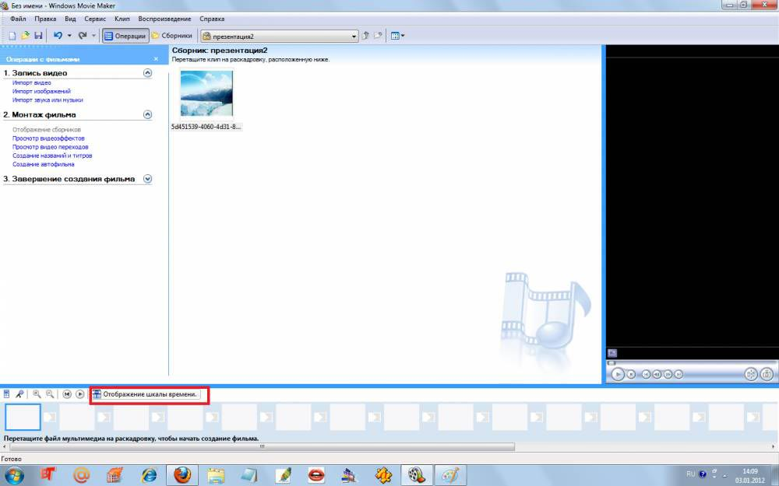](http://school.turochak.com/images/scrins/Movie_Maker/4.jpg)  
  
Итак, добавили изображение на шкалу времени. Теперь с ним можно работать: добавлять эффекты, переходы, обрезать или перемещать его по будущему фильму, но это уже совсем другая история.....  
  
Теперь поговорим о звуке. Звук добавляется таким же образом. Попробуем наложить звук на нашу картинку. Для этого точно так же, как и изображение, выбираем "импорт звука или музыки", затем выбираем нужный файл с компьютера. Готово, музыка в программе.  
Таким же способом, что и изображение, перетаскиваем нашу музыка на шкалу времени.  
Здесь оговоримся, что шкала времени состоит из 3х дорожек на первую мы перетащили изображение или видео, вторая - звуковая дорожка, именно сюда мы перетащим наш звуковой файл и на третьей мы будем накладывать титры.

[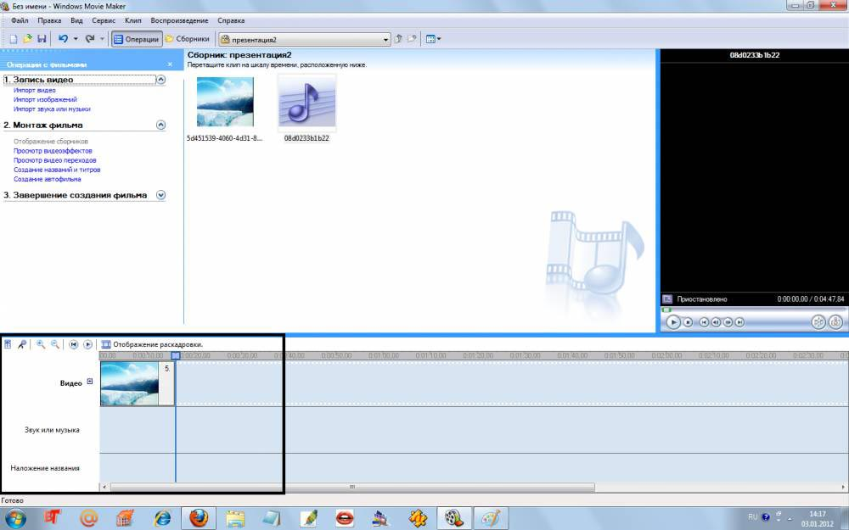](http://school.turochak.com/images/scrins/Movie_Maker/5.jpg)  
  
Теперь можно просмотреть в нашем плеере (окне справа - см. урок 1), нажав кнопку ввиде треугольника "Плей" - что у нас получилось.

Урок 3

**Windows Movie Maker "Переходы и эффекты"**  
  
Мы уже умеем добавлять изображение и видео, а так же накладывать звук на временную шкалу (см. урок 1, 2). Сегодня мы поговорим об эффектах и переходах. Для чего они нужны и как ими пользоваться.  
"Переходы" ставятся между двумя кадрами (двумя изображениями, видео и изображением ит.д.) для плавности перехода одного кадра в другой.  
Эффекты говорят сами за себя - нужны для придания кадру определенного эффекта.  
И те, и другие можно найти во вкладке "Сервис" или сбоку "Монтаж фильма". (см. рисунок)[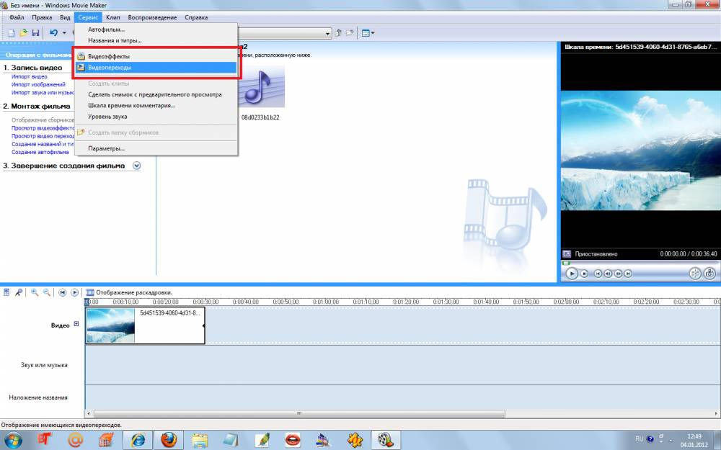](http://school.turochak.com/images/scrins/Movie_Maker/6.jpg)  
[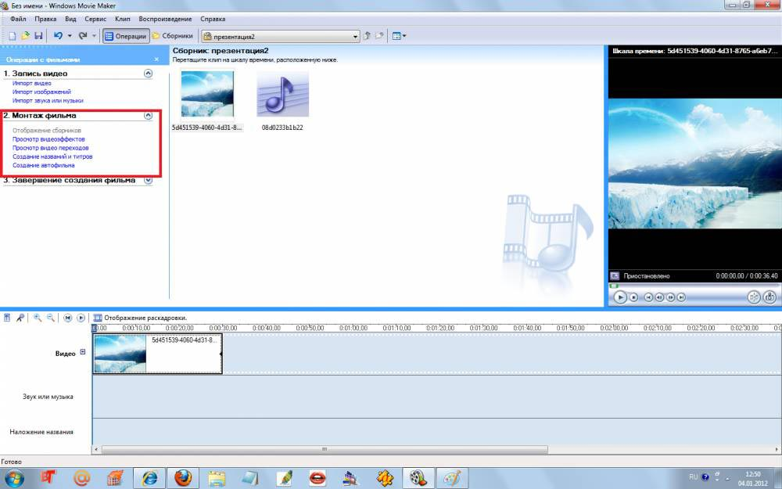](http://school.turochak.com/images/scrins/Movie_Maker/7.jpg)  
Рассмотрим переходы. После открытия перехода, в окне монтажа (см. урок 1) видим различные вариации переходов.  
[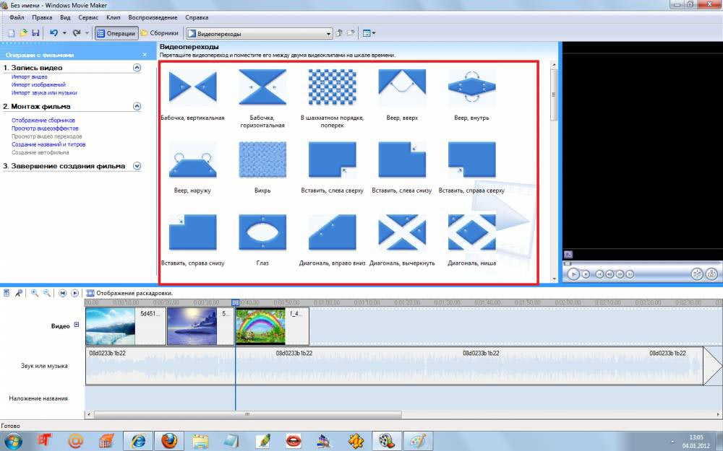](http://school.turochak.com/images/scrins/Movie_Maker/8.jpg)  
Для предварительного просмотра кликним на них 2 раза. В плеере (окне слева) будет предварительный показ перехода. Выбираем нужный переход и "тащим" левой кнопкой мышки в нужное место, т.е. между двумя кадрами.  
  
Эффекты просматреть можно точно таким же способом, что и переходы. Что бы наложить нужный эффект на определенный кадр, "перетаскиваем" его на этот кадр - готово.  
  
Теперь мы умеем вставлять переходы и накладывать эффекты. Если остались вопросы, пишите в комментариях.  
  
P/s да и , кстати, если что то не получилось, как и в любой другой программе, в панели задач есть кнопка "отменить"!

[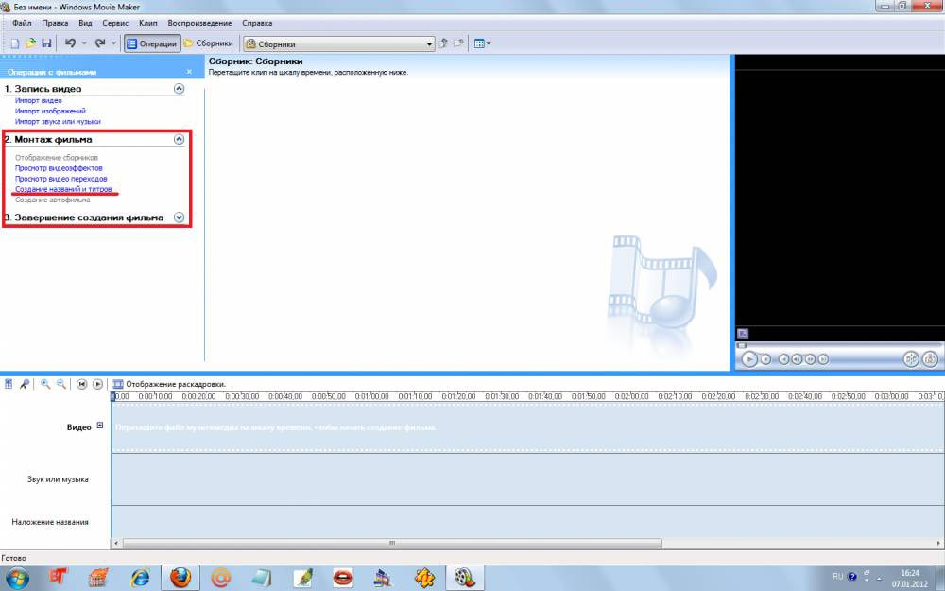](http://school.turochak.com/images/scrins/Movie_Maker/10.jpg)

Урок4

Создание названий и титров

На прошлых уроках мы научились перемещать файлы на временную шкалу, добавлять к ним переходы и эффекты.  
Рассмотрим создание названий и титров в нашем фильме.  
Итак, в окне "Монтаж фильма" мы видим "Создание названий и титров" (см.рис.)[](http://school.turochak.com/images/scrins/Movie_Maker/10.jpg)  
  
Кликаем по этой вкладке. Получаем такое окно

[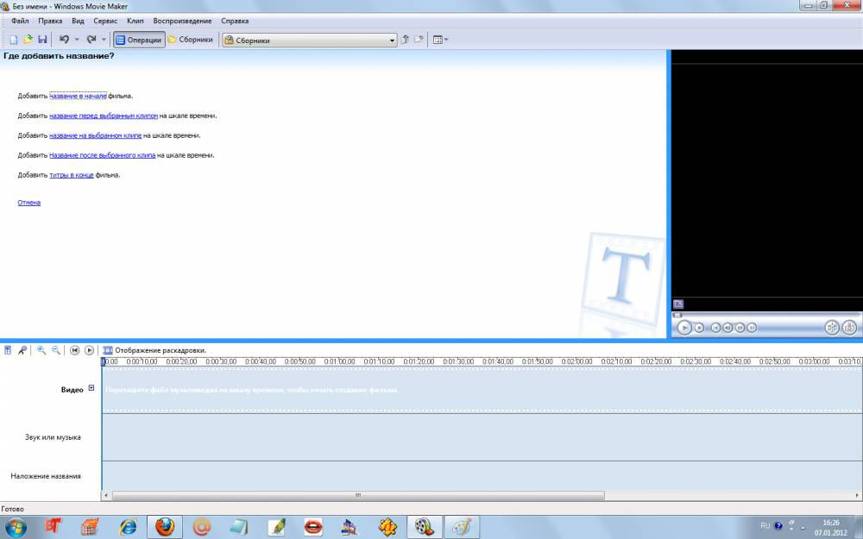](http://school.turochak.com/images/scrins/Movie_Maker/11.jpg)  
  
Далее выбираем нужную вкладку. К примеру, нам требуется название в наш фильм, тогда выбираем "Название в начале фильма"  
Нам открывается следующее окно

[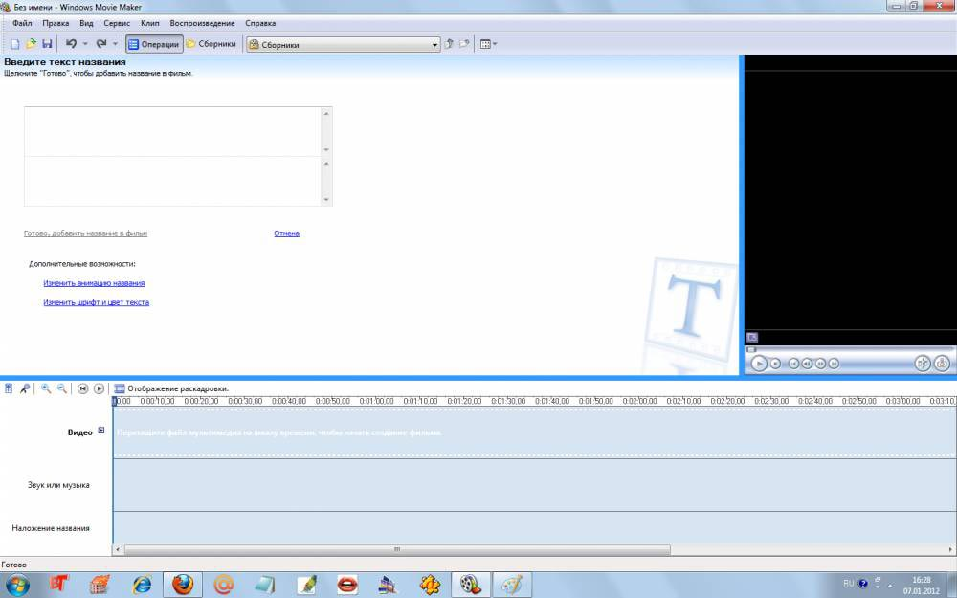](http://school.turochak.com/images/scrins/Movie_Maker/12.jpg)  
  
Вводим название фильма в появившемся окне.  
  
Как только мы ввели название фильма, справа, в окне плеера появляется предварительный показ - то, как это будет выглядеть в нашем фильме.

[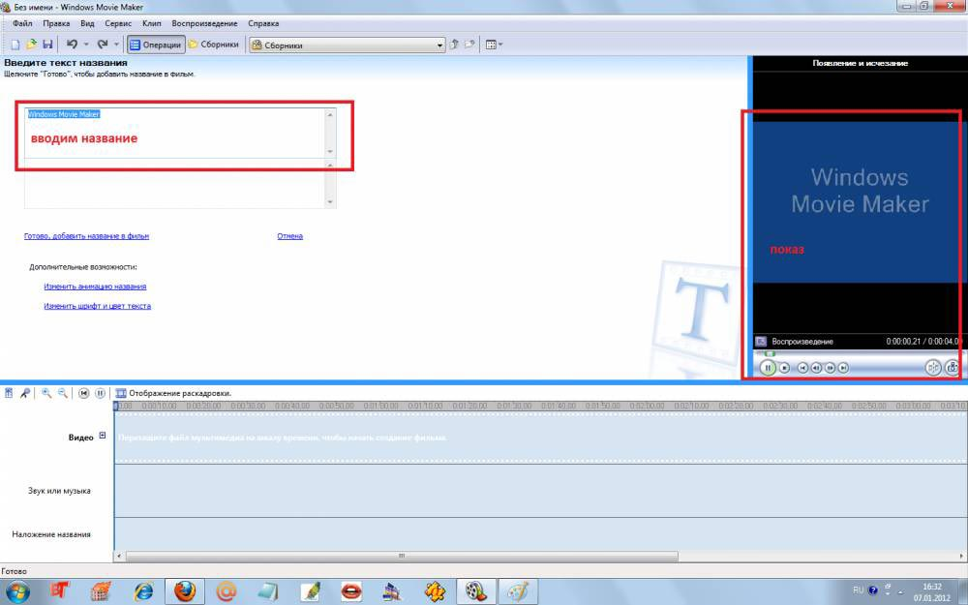](http://school.turochak.com/images/scrins/Movie_Maker/13.jpg)  
  
Обратите внимание на "Дополнительные возможности"  
  
С помощью этих функций можно изменить анимацию названия и опции шрифта. Предлагаем Вам поэксперементировать с этими функциями самостоятельно.[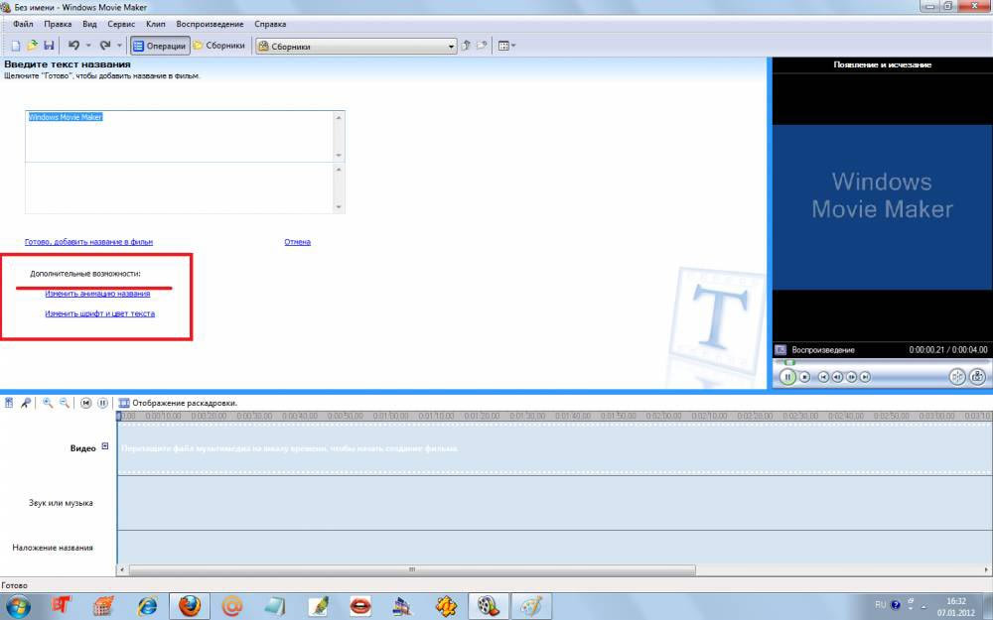](http://school.turochak.com/images/scrins/Movie_Maker/14.jpg)  
  
Для добавления названий и титров между клипами, на клипах или в конце фильма нужно проделать аналогичную работу.

Урок 5

Рассмотрим некоторые возможности программы.  
В плеере предварительного просмотра есть 2 кнопки: "Разделить клип на 2 части" и "Сфотографировать" (см.рис.)

[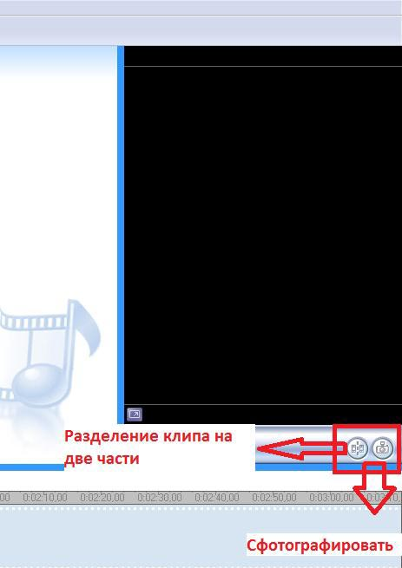](http://school.turochak.com/images/scrins/Movie_Maker/15a.jpg)  
  
"Разделить клип на 2 части" - эта кнопка нужна, что бы добавлять и вырезать разные части видео. Так, например, разделив клип с двух сторон, и выделив среднюю часть, ее можно удалить.  
  
Для того, что бы удалить какую-либо часть клипа, нужно вырезать ее с двух сторон, выделить ее, кликнув левой кнопкой мышки, затем кликнуть по ней правой кнопкой мышки и выбрать пункт "Удалить".

[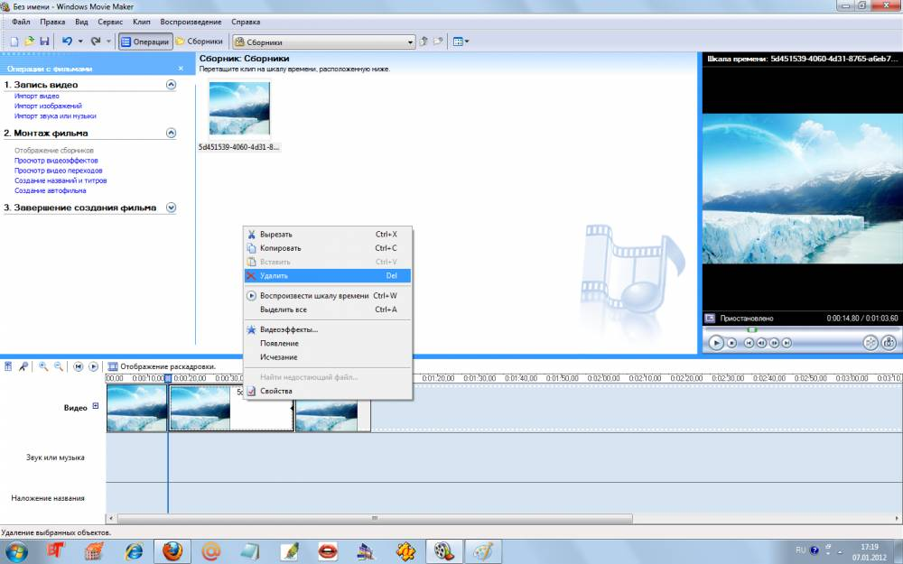](http://school.turochak.com/images/scrins/Movie_Maker/15.jpg)  
  
"Сфотографировать" - эта функция нужна, что бы из видео выделить какой - либо кадр. Для этого необходимо запустить видео (предварительно перетащив его во временную шкалу), нажать в нужном месте на паузу и кликнуть по кнопке "Сфотографировать". Открывается окно "Сохранить изображение как...", вводим название изображения и жмем кнопку "Сохранить".[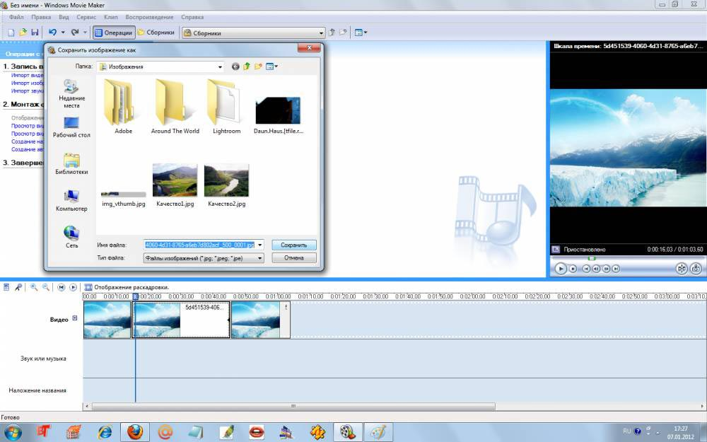](http://school.turochak.com/images/scrins/Movie_Maker/16.jpg)

Урок 6

Это наш последний теоретический урок. Фильм создан, осталось его сохранить и наслаждаться просмотром.  
Итак, после создания фильма его нужно сохранить.  
Для этого открываем вкладки "Файл - сохранить файл фильма"[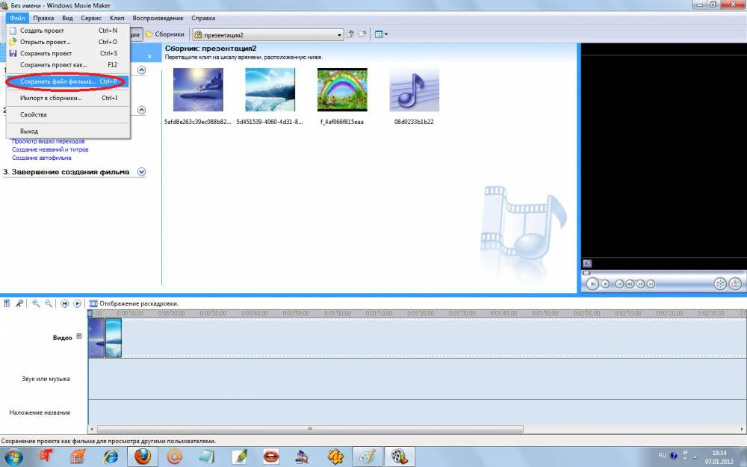](http://school.turochak.com/images/scrins/Movie_Maker/17.jpg)  
  
Открывается следующее окно

[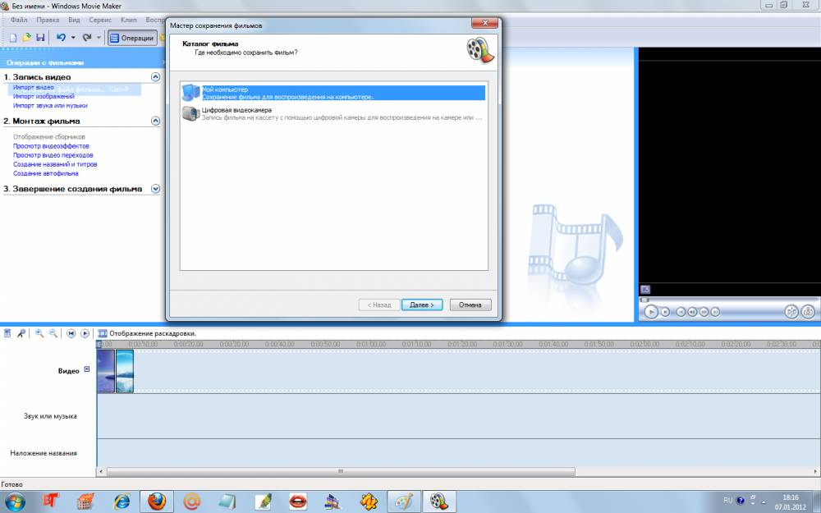](http://school.turochak.com/images/scrins/Movie_Maker/18.jpg)  
  
Выбираем "Сохранить на компьютере"  
  
Далее выбираем папку и указываем название фильма.[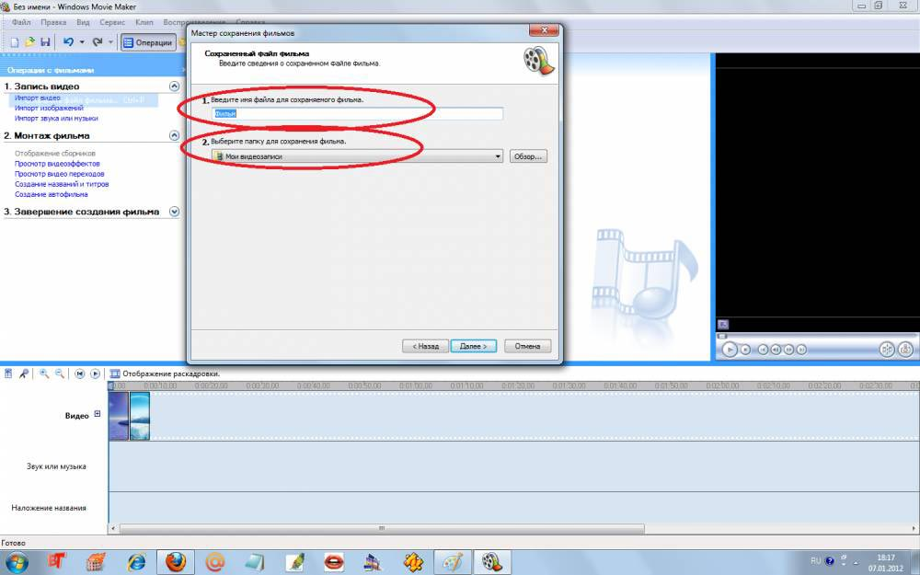](http://school.turochak.com/images/scrins/Movie_Maker/19.jpg)  
  
Жмем последний раз кнопку "Далее", ждем некоторое время, пока программа создаст файл фильма.  
Все, Ваш фильм готов!

Урок 7

**Windows Movie Maker "Практическое создание фильма"**  
Это последний урок в этом мастер - классе. Нами была изучена вся теоретическая сторона вопроса, теперь предлагаем Вам создать свой небольшой фильм.  
  
В помощь вам предлагаем следующий алгоритм создания фильма  
  
1. Запустите Windows Movie Maker. Пуск – Программы - Windows Movie Maker  
  
2. Настройка интерфейса программы: проверьте меню Вид, активными являются (установлены флажки) пункты Панель инструментов, строка состояния, Панель задач.  
  
3. Рассмотрите в левой части окна Панель задач. Определите, какие задачи Windows Movie Maker позволяет выполнить.  
  
4. Займемся монтажом видеофильма. На панели задач выберите пункт Импорт изображений. Выберите папку Мои документы – Мои рисунки. И из любой тематической папки выберите 3 – 5 графических файлов, удерживая кнопку CTRL, и щелкните кнопку Импорт.  
  
5. В центральной части окна на панели Сборник вы видите ваши выбранные графические файлы. Перенесите их последовательно один за другим в нижнюю часть экрана в окна раскадровки.  
  
6. Добавим эффекты рисунка. Для этого: Сервис – видеоэффекты. Просмотрите видеоэффекты и выберите любой понравившейся. Перенесите его на 1 кадр. В правой части окна располагается плеер, нажмите кнопку > (Воспроизведение). Просмотрите эффект в плеере. Аналогично примените эффекты следующим кадрам видеофильма.  
  
7. Между кадрами можно установить эффекты переходов. Для этого: Сервис – Видеопреход. В центральной части окна рассмотрите примеры видеопереходов. Выберите любой понравившейся, перенесите в нижнюю часть экрана на раскадровку и установите между двумя соседними кадрами. Аналогично установите видеопереходы для оставшихся кадров фильма.  
  
8. Просмотрите результат монтажа в плеере. Есть возможность предварительного просмотра фильма во весь экран. Для этого: Вид – Во весь экран.  
  
9. Добавим титульный кадр и финальный кадр фильма. Для этого: На панели задач выбираем пункт Создание названий и титров . Выбираем пункт Добавить название в начале фильма. Вводим название фильма. Измените анимацию текста, его шрифт и цвет. Поэкспериментируйте, просматривая предварительный результат в окне плеера. Примените выбранные свойства, щелкнув по кнопке Готово, добавить название в фильм.  
  
10. Создайте титры в конце фильма. Выполняйте операции самостоятельно, аналогично п. 9.  
  
11. Добавим звуковое сопровождение к фильму. На панели задач выбираем пункт Импорт звуки и музыки. Выбираем местонахождения звуковой информации. В нашем случае воспользуемся готовыми мелодиями, расположенными на ПК. Выбираем понравившуюся композицию. Перенесите звуковой файл на раскадровку. Звуковой файл оказался длиннее фильма, необходимо отрезать лишнее, для этого: подведите указатель мыши к крайнему правому положению звуковой ленты и удерживая переместите до нужного места (указатель принимает вид двойной красной стрелки).  
  
12. Сохраним созданный проект в виде фильма под своей фамилией. Для этого: Файл – Сохранить файл фильма - Мой компьютер – Далее – Введите имя файла, например, Иванов – выберите папку , используя кнопку Обзор – Далее – Установите флажок в пункте – Воспроизвести фильм после нажатия кнопки готово. Нажмите кнопку Готово. Подождите немного, фильм сохраняется в видеоформате.

**Как правильно и неправильно сидеть за компьютером**

